Puzzle Game

1. ΕΙΣΑΓΩΓΗ

Το παιχνίδι ανήκει στην κατηγορία των Puzzle Games. Η αισθητική του είναι απλή, με μικτή χρήση αντικειμένων από την βάση της Unity και του Asset Store. Η λογική του βασίζεται στην εύρεση του σωστού στόχου.

1. ΣΧΕΔΙΑΣΗ ΠΑΙΧΝΙΔΙΟΥ-ΠΕΡΙΓΡΑΦΗ ΛΕΙΤΟΥΡΓΙΑΣ

Η σχεδίαση του στηρίζεται κυρίως, σε υλικό που είναι διαθέσιμο στη Unity. H χρήση απλών γεωμετρικών αντικειμένων, βοήθα στην ανάπτυξη απλού λυτού περιβάλλοντος, με αποτέλεσμα το παιχνίδι να είναι ελαφρύ στους πιο αδύναμους υπολογιστές. Ο “χαρακτήρας” είναι μια μπάλα που την χειρίζεται ο παίχτης με τα βελάκια του πληκτρολογίου. Με την χρήση του πλήκτρου R στο πληκτρολόγιο, ο παίχτης μπορεί κάνει επανεκκίνηση το επίπεδο που βρίσκεται ανά πάσα στιγμή. Η μπάλα κινείται στο χώρο αλληλοεπιδρώντας με άλλα αντικείμενα, για την σωστή εύρεση του στόχου. Το παιχνίδι αποτελείτε από κεντρικό μενού έναρξης και περιλαμβάνει 3 επίπεδα.

1. Επίπεδο 1: Το πρώτο επίπεδο αποτελεί την εισαγωγή του παιχνιδιού. Ο χάρτης είναι ένα μπιλιάρδο με στημένες μπάλες, όπου ο παίχτης πρέπει να βρει την σωστή και να την σπρώξει σε μία από τις τρύπες. Αν βάλει την μαύρη μπάλα ή πέσει ο ίδιος μέσα σε κάποια από τις τρύπες, τότε χάνει και το επίπεδο επαναφέρεται στο αρχικό του στάδιο. Η σωστή μπάλα έχει τον αριθμό 12.
2. Επίπεδο 2: Στο δεύτερο επίπεδο ο παίχτης πρέπει να διασχίσει κάποιο από τα μονοπάτια, χωρίς να πέσει στο κενό, με τελικό προορισμό ένα σπίτι.
3. Επίπεδο 3: Το τρίτο επίπεδο είναι ελάχιστα πιο ανοιχτό, με θέμα μια μικρή γειτονιά. Ο παίχτης πρέπει να εντοπίσει την έξοδο, αποφεύγοντας παγίδες που υπάρχουν στο έδαφος και γκρεμίζοντας εμπόδια. Το παιχνίδι τερματίζει με την εύρεση της εξόδου.

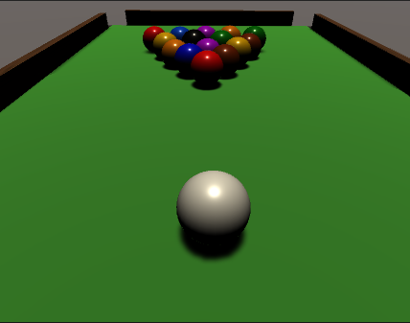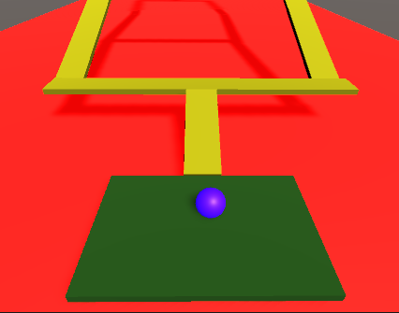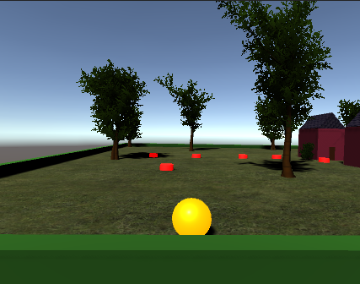

a. b. c.

1. ΥΛΟΠΟΙΗΣΗ

Η υλοποίηση του παιχνιδιού στηρίχτηκε κυρίως στους μηχανισμούς αλληλεπίδρασης με το περιβάλλον και στην προσομοίωση φυσικής που μας προσφέρει η Unity. Με την χρήση των rigid body, physics σε αντικείμενα.

1. SCRIPTS

Με την δημιουργία των κατάλληλων C# scripts στο Visual Studio, δίνουμε στο παιχνίδι μας την απαραίτητη αλληλεπίδραση και φτιάχνουμε τους μηχανισμούς του.

Δημιουργία ελέγχου της μπάλας (παίχτης)

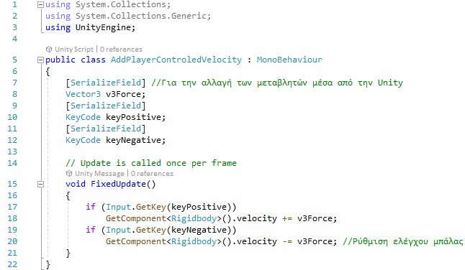

Δημιουργία μηχανισμού καταστροφής αντικειμένων με την επαφή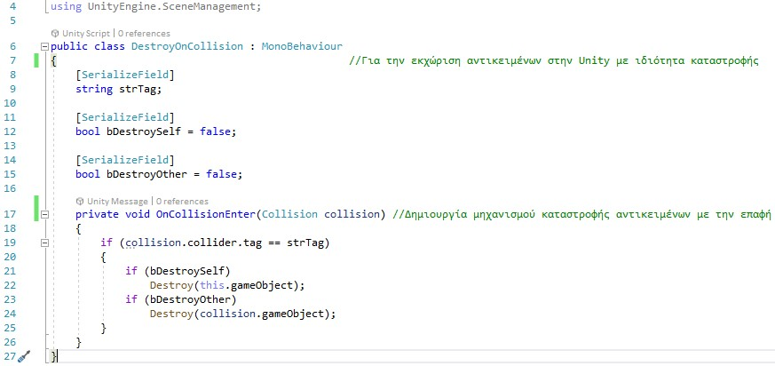

Κεντρικό Μενού

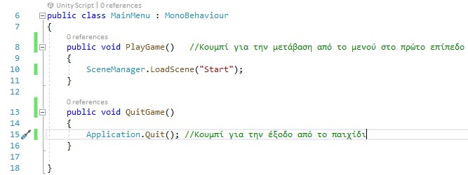

Επανεκκίνηση επιπέδου με κουμπί

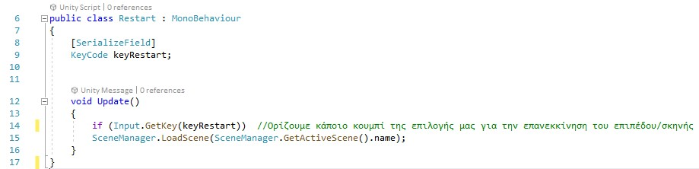

Αυτόματη επανεκκίνηση με επαφή

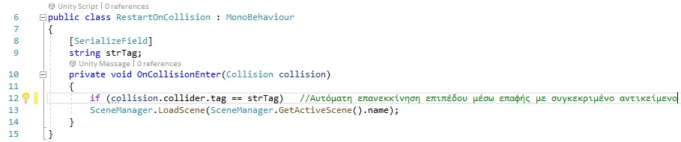

Φόρτωση επιπέδου με επαφή

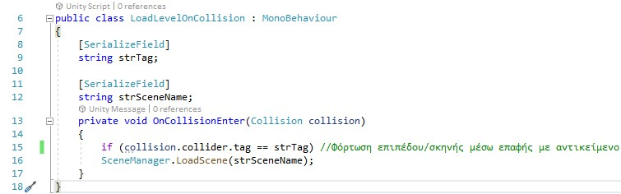

Αναπαραγωγή ήχου αντικειμένων

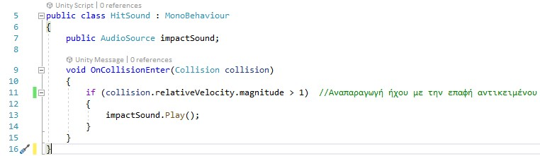

1. MATERIALS/3DMODELS/PREFABS/SCENES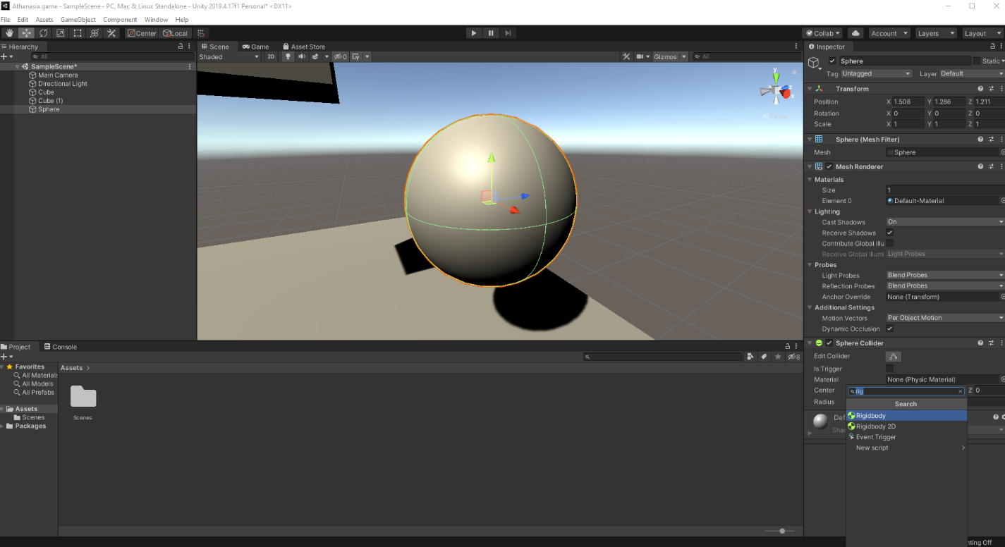

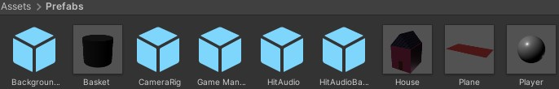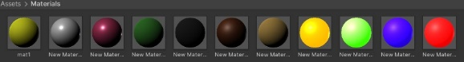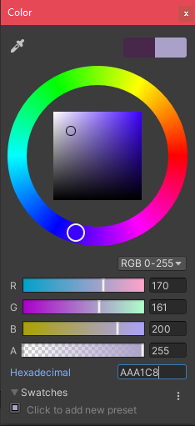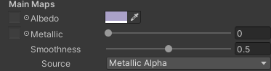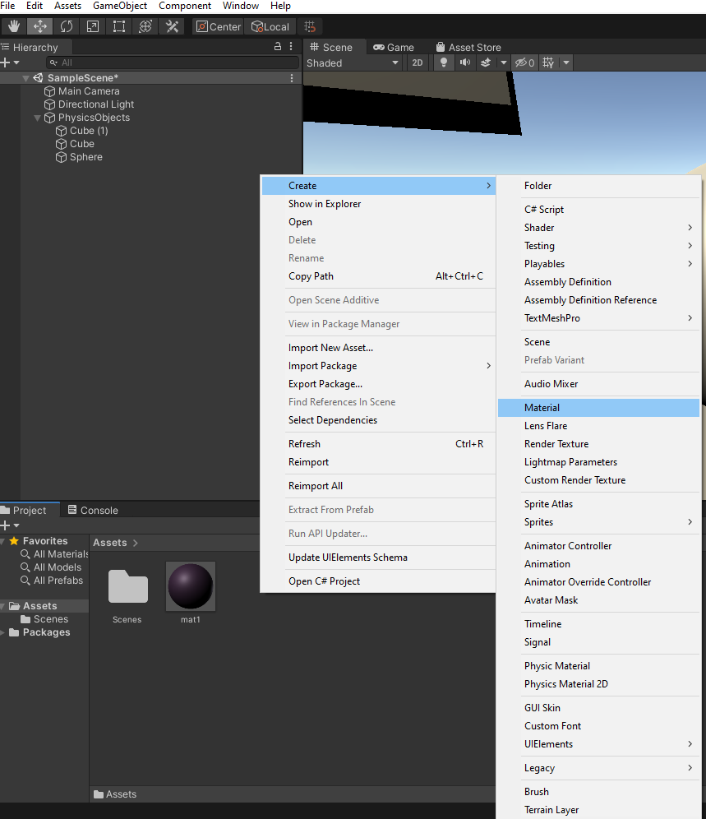Με την συναρμολόγηση τρισδιάστατων μοντέλων που μας δίνει έτοιμα η Unity και την αποθήκευση συνδυασμών λειτουργιών που έχουμε φτιάξει, μας δίνει την ευελιξία για πολλαπλή χρήση τους στις σκηνές/επίπεδα. Με τα materials που δημιουργούμε ή κατεβάζουμε από το Asset Store , δίνουμε τα χρώματα και τις υφές που επιθυμούμε στα αντικείμενα μας. Τα scenes αποτελούν κάθε επίπεδο που δημιουργήσαμε, το καθένα με την δική του σειρά προτεραιότητας.

1. ΗΧΟΙ

Στο project χρησιμοποιήθηκε από το Asset Store, μουσική παρασκηνίου για κάθε επίπεδο και ηχητικά εφέ για την αλληλεπίδραση με το περιβάλλον-αντικείμενα.

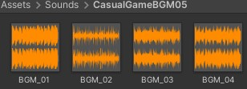

VI. ΜΕΘΟΔΟΛΟΓΙΑ ΣΧΕΔΙΑΣΗΣ-ΣΥΜΠΕΡΑΣΜΑΤΑ

Για την κατασκευή του παιχνιδιού αναζήτησα υλικό κυρίως στο [Unity Manual](Unity%20Manual) και στο Youtube, όπου με βοήθησαν στην εύρεση ιδεών-μηχανισμών και στην εξοικείωση με το περιβάλλον χρήστη. Θεωρώ το παιχνίδι ιδανικό για μικρές ηλικίες, λόγο της απλότητας του θέματος και του φιλικού περιβάλλοντος. Σίγουρα θα μπορούσαν να υπάρξουν προεκτάσεις και περισσότερες λεπτομέρειες στις σκηνές. Οι μηχανισμοί που αναπτύχτηκαν ως βάση του παιχνιδιού, προσφέρουν ιδιαίτερη ευκολία στην ανάπτυξη περισσότερων επιπέδων.

Πηγές Asset Store:

[Eight-Ball Rack](https://assetstore.unity.com/packages/3d/props/eight-ball-rack-24730) Μπάλες Μπιλιάρδου

[FREE Casual Game SFX Pack](https://assetstore.unity.com/packages/audio/sound-fx/free-casual-game-sfx-pack-54116) Ηχητικά Εφέ

[Casual Game BGM #5](https://assetstore.unity.com/packages/audio/music/casual-game-bgm-5-135943) Μουσική Παρασκηνίου